**蜂箱PCB测试方案**

**注：带有“【】”其括号中的内容为PCB板上的器件标识编号**

**测试步骤：**

1. 在SWD下载接口，连接SWD下载器，**烧写测试程序；**
2. 在板上OLED接口（6PIN排母），插入0.96寸OELD显示屏（注：OLED仅为测试时使用）；
3. 接入12V电源后；
4. **上电1s后** 听到持续间隔为0.5秒 的 继电器吸合声音，

1秒后两个继电器关闭，以此反复即表示继电器模块正常；

先响应的为继电器**【J1】**，后响应的为继电器**【J2】**

1. 最侧边KF350螺钉式接线端子P14、P15引脚各插入一直插LED（耐压值为5V）的正极，负极接统一插入P18引脚。

**上电后立即** 看到两个间隔为0.5秒的 LED被点亮，而后即表示MOS管无故障。（14、15引脚上下顺序对应MOS管的上下顺序，即位置一一对应）

即先点亮的为**【MOS1】响应**，后点亮的为**【MOS2】响应**

1. **在OLED(母排插)接**入0.96寸OELD显示屏。

**上电后** 在屏幕上看到如下图状态，即各个模块无故障

* + - （第一行）FLASH：若显示“OK”即正常

若显示“Error”，则**【U3】**W25Q128 模块电路有异常

* + - （第二行）温度：若显示“OK”即正常

若显示“Error”，则**【U1】**DS18B20 模块电路有异常

* （第二行）电压：若显示“OK”即正常

若显示“Error”，则分压电路中电阻**【R8、R9】**有异常

* （第三、四行）两组重量：若显示“OK”即正常

若显示“Error”，则 HX711模块电路有异常（重量1对应芯片**【U7】**，重量2对应芯片**【U8】**）

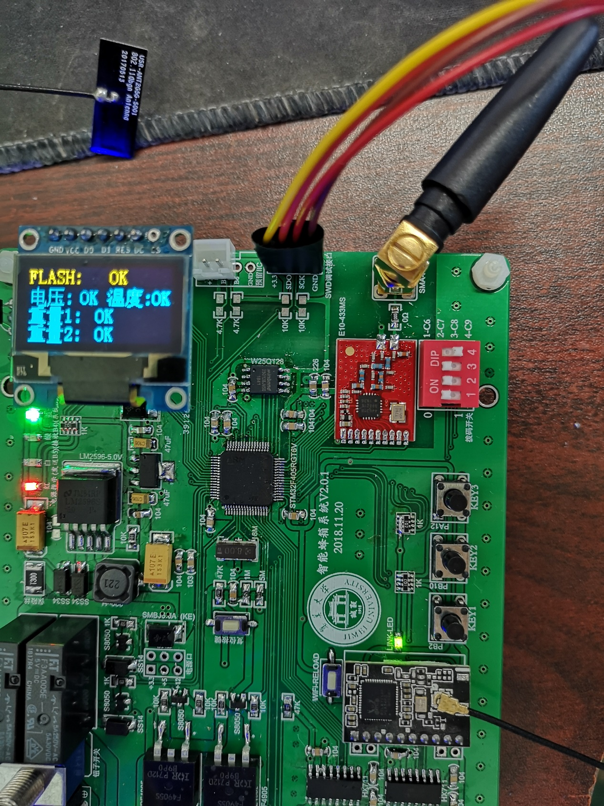

若以上各个模块都为所要求正常响应或显示，即总体电路测试成功。

**注：FX_PCB文件与实物样板 局部有一些小差异，若有差异处按PCB文件为准。**